USAZENÉ HORNINY (SEDIMENTY)
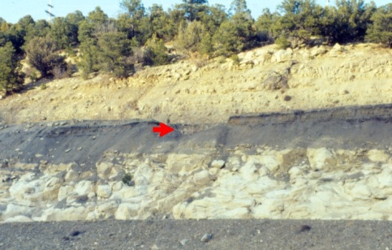
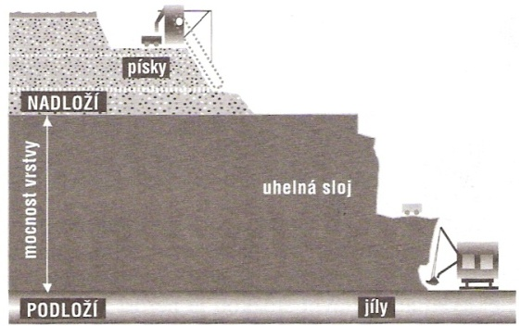
vznikají usazováním (sedimentací) látek na dně moří, jezer, řek i na souši. Podle způsobu vzniku se dělí na:
- ÚLOMKOVITÉ
- ORGANOGENNÍ
- CHEMICKÉ

Těleso usazených hornin se nazývá vrstva
Podle obrázků vysvětlete pojmy – podloží, nadloží, mocnost vrstvy.
ÚLOMKOVITÉ USAZENÉ HORNINY
Vznikají přenášením a usazováním úlomků rozrušených hornin a nerostů. Přenášení probíhá činností říční a mořské vody - větší úlomky. Malé částečky přenáší i vítr.
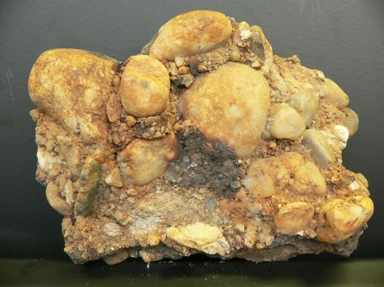
Úlomkovité usazeniny jsou nejprve sypké, ke zpevnění dochází nejčastěji stmelením (tmel – částice jílu, uhličitanu vápenatého a jiných látek).
Štěrk slepenec

Štěrk je složen z větších zaoblených úlomků hornin a nerostů
uložených v horních tocích řek a na dně moří poblíž břehu.
U nás se těží z říčních nánosů – výroba betonu.
Slepence vznikají zpevněním štěrku.
slepenec
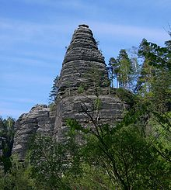
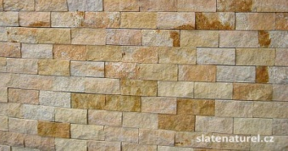
Písek pískovec
Písek je složen z drobných zrnek křemene i částic jiných nerostů.
Význam:
filtr pro prosakující vody, stavebnictví, slévárenství (s příměsí jílu), sklářství (čistý křemitý písek).
Pískovec – vzniká stmelením písku. Používá se jako stavební a dekorační kámen.
pískovec

Jemnozrnné úlomkovité a usazené horniny
Spraš - je úlomkovitá usazená hornina navátá větrem. Hlavní složkou je jemný křemitý prach typická velikost částic 0,03-0,06 mm).
Jíly – tvoří se ukládáním nejjemnějších částic – dna moří, jezer, řek.
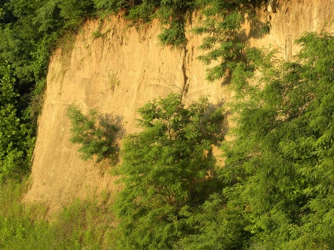
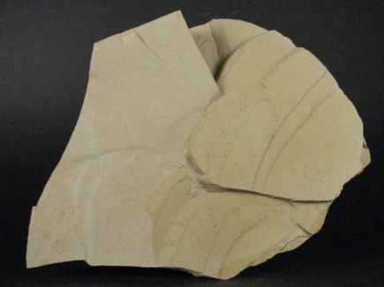
Jsou cihlářskou a keramickou surovinou.
Jíly jsou všeobecně jednou z hlavních složek půd.
Zpevněním jílů vznikají Jílovce.

jílovec
spraš

Zdroj:
http://cs.wikipedia.org/wiki/Soubor:K-T_boundary.jpg
http://gymtri.trinec.org/index.php?option=com_content&view=article&id=169&catid=29&Itemid=13
http://cs.wikipedia.org/wiki/P%C3%ADskovec
http://www.slatenaturel.cz/index.php?sid=1
http://cs.wikipedia.org/wiki/Soubor:LoessVicksburg.jpg
http://geologie.vsb.cz/loziska/loziska/nerudy/j%C3%ADly.html
Přírodopis pro 9. ročník základní školy - SPN

